ФЕДЕРАЛЬНОЕ ГОСУДАРСТВЕННОЕ АВТОНОМНОЕ ОБРАЗОВАТЕЛЬНОЕ УЧРЕЖДЕНИЕ ВЫСШЕГО ОБРАЗОВАНИЯ
«Национальный исследовательский университет ИТМО»

Факультет «Программной Инженерии и Компьютерных Технологий»

Отчет о лабораторной работе №1

«Задание 1» по дисциплине
«Языки Программирования» Вариант 3

Выполнил: Студент группы Р4119
Эр Мерт.
Проверил: Доцент факультета ПИиКТ, к.т.н.
Кореньков Ю. Д.

Задание:
Использовать средство синтаксического анализа по выбору, реализовать модуль для разбора текста в соответствии с языком по варианту. Реализовать построение по
исходному файлу с текстом синтаксического дерева с узлами, соответствующими элементам синтаксической модели языка. Вывести полученное дерево в файл в формате, поддерживающем просмотр графического представления.

Общая часть синтаксической модели для всех вариантов:
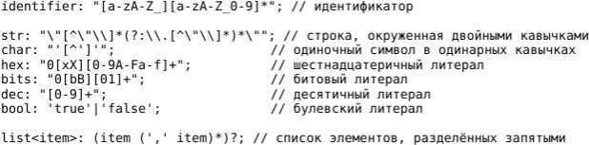

Задание по варианту:

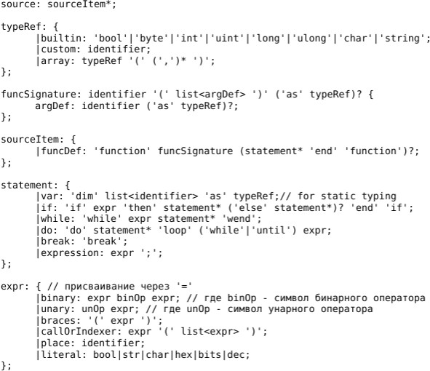

Лексер ANTLR4
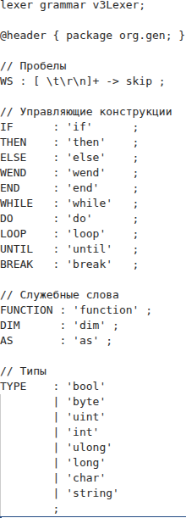
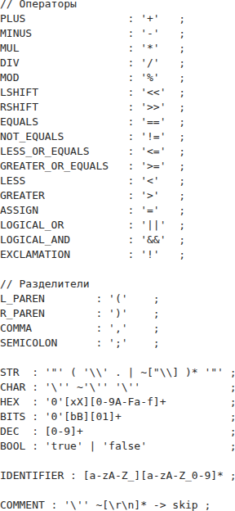

Парсер ANTLR4
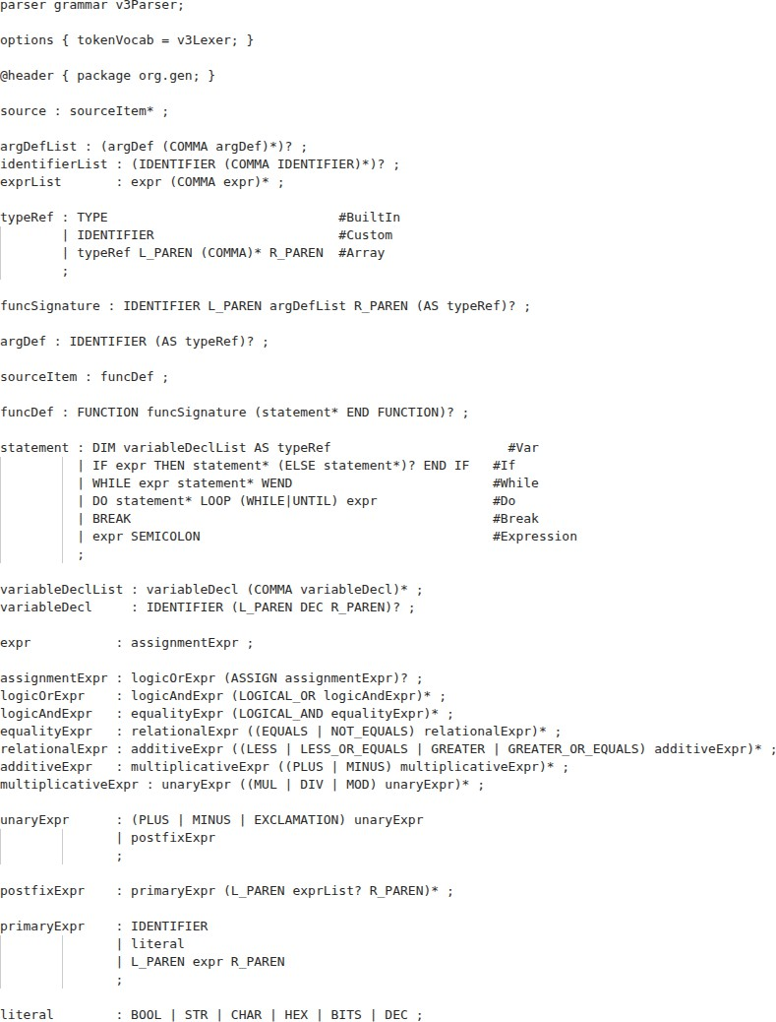

Вывод:

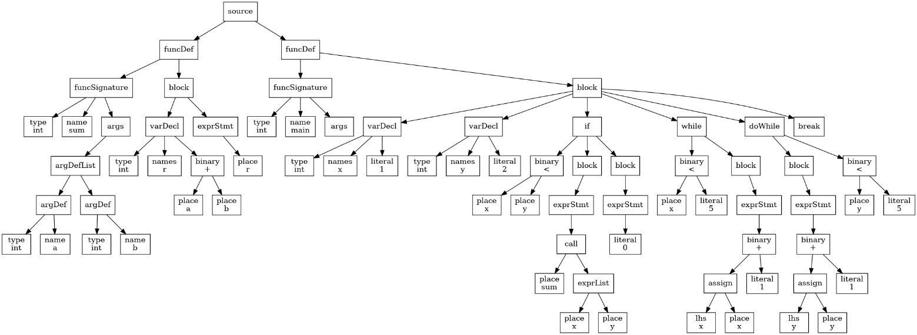

Описание работы
Программа принимает на вход исходный текст и выполняет следующие этапы:

- Лексический анализ: Превращение текста в поток токенов.
- Синтаксический анализ: Построение ParseTree.
- AST Transformation: Очистка дерева от синтаксического "шума" (скобки, точки с запятой) и создание структуры SourceNode -> FunctionNode -> StatementNode.

Описание структур данных
В основе лежит иерархия классов в пакете org.parser.ast.node:

  - SourceNode: Корень, содержащий список функций.
  - FunctionNode: Хранит сигнатуру (имя, параметры, тип возврата) и тело (список StatementNode).
  - BinaryExprNode: Хранит левый и правый операнды и перечисление
BinaryOp (ASSIGN, PLUS, MUL и др.).
  - LiteralExprNode: Хранит вид литерала (LiteralKind) и его строковое значение.

Дополнительная обработка
Для формирования AST потребовалась значительная обработка в AstBuilder:

- Схлопывание приоритетов: В грамматике выражения разделены на уровни (additive, multiplicative), но в AST они превращаются в плоские узлы BinaryExprNode.
- Обработка условий: В методе visitIf происходит разделение дочерних элементов на ветки then и else путем отслеживания терминального узла ELSE.
- Типизация: Текстовые определения типов (int, bool) преобразуются в строго типизированные узлы BuiltInTypeNode.

5. Аспекты реализации

Пример реализации обхода выражений в AstBuilder:
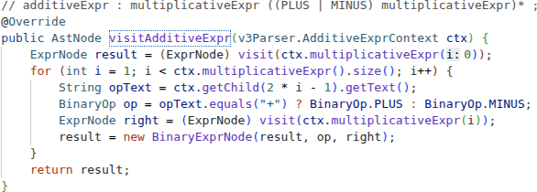

Данный подход позволяет рекурсивно строить дерево выражений с учетом левой ассоциативности.

Вывод:
Реализован компиляторный модуль на Java с использованием ANTLR4, который разбирает исходный текст в синтаксическое дерево (AST) согласно заданной
грамматике. Модуль отделяет логику парсинга от обработки ошибок, передавая список проблем тестовой программе для вывода в System.err. Для визуализации реализован обход дерева с экспортом в формат Mermaid Markdown, что позволяет генерировать
графическое представление структуры кода.

